**浙大城市学院G16小组**

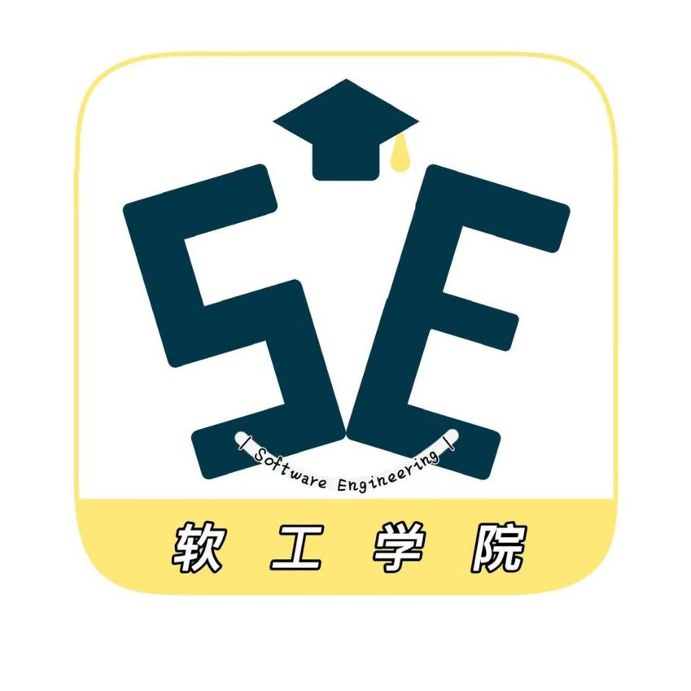

**“软工学院”项目**

**需求文档**

目录

开发小组人员 3

变更表 3

用户需求 4

## 开发小组人员

* 吴联想 31901209
* 郑航舰 31901211
* 许淇凯 31901210
* 王义博 31901208
* 潘睿琪 31901190

## 变更表

|  |  |  |  |
| --- | --- | --- | --- |
| 变更时间 | 变更人 | 变更内容 | 变更版本 |
| 2022-4-24 | 王义博 | 需求文档初稿 | V0.1 |
|  |  |  |  |
|  |  |  |  |

## 用户需求

|  |  |
| --- | --- |
| 用户 | 需求 |
| 王雯璐 | 搜索问题：搜索结果有教材和百度百科的官方解释以及短视频（根据收藏点赞排序，简洁明了） |
| 发帖：匿名，问答形式 |
| 好友系统：可以主动的向之前回答过帖子的用户建立好友关系，直接询问问题 |
| 何宁 | 发内容帖：发布详细的内容帖（类似csdn），并有讨论区 |
| 发提问帖：问答形式的帖子，回答有奖励机制。 |
| 搜索 |
| 推送：通过搜索和浏览进行推送 |
| 聊天系统（博主），在博主没有回复私聊之前，用户只能发布最多3条信息，直到博主回复消息之后，用户博主之间才可以正常进行聊天 |
| 罗荣良老师 | 资源上传：能上传往届成功作品，资源有版本跟踪机制 |
| 上课实时互动 |
| 即时通信功能 |
| 林安晨 | 关键词检索（模糊查询） |
| 自定义标签 |
| 审核、举报、申诉 |
| 孙锐 | 用户界面个性化：个性装扮（例如头像） |
| 一键好友分享 |
| 激励机制：答疑解惑有奖励 |
| 积分系统：累计一定积分，获得段位/称号 |
| 周东祺 | 搜索（模糊查询、标签筛选） |
| 资源格式多样（PDF、视频等） |
| 曹杰 | 标签/圈子 |
| 订阅圈子的消息推送：实时推送 |

|  |  |
| --- | --- |
| 需求整合 | |
| 搜索功能 | 存在一个搜索框，根据关键词进行模糊搜索，也可以根据标签对结果进行筛选。 |
| 发帖 | 用户发帖时可以选择是否匿名，帖子的类型可以是向他人请教的求助贴、对于一个问题的讨论贴、有奖励的资源分享贴，没个帖子都设有标签。 |
| 好友 | 好友之间可以私聊，聊天时一个用户最多连续发3条消息。如果遇到好的文章，也可以一键分享给好友。 |
| 推送 | 根据感兴趣的标签对讨论激烈、收藏多的帖子推送；关注的人发布帖子，也会进行推送。 |
| 审核举报申诉 | 对于被审核卡住的帖子，可以进行申诉；对于审核不通过的帖子，审核员须给出理由；可以对不良信息进行举报。 |
| 自定义 | 自定义感兴趣的标签；装扮自己，例如称号、徽章、头像装扮等；积分系统，通过发言、分享、解答等方式获得积分，累计积分到达一定分数，获得段位/称号； |